MAŠKARNÍ KARNEVAL- 28.1.2016
Odměnou za práci v 1. pololetí školního roku 2015/2016 byla pro všechny žáky i pedagogy účast na maškarním karnevale, který uspořádalo SRPDŠ při Základní škole Vidnava. Při realizaci zábavných soutěží a aktivit pro děti pomáhali žáci 9. ročníku. Tradičně se vyhlašovaly nejlepší masky jednotlivců, skupin a třídních kolektivů, které tentokrát vybírala porota z řad zástupců školy, města a rodičů. Nejen ti nej, ale všichni účastníci byli oceněni za kreativitu a aktivní maškarní rejdování drobnými cenami . Po všem tom tancování a předvádění si mohl každý něco malého zakousnout z připravených napečených dobrot. Děkujeme všem organizátorům a sponzorům. A dětem, těm přejeme do druhého pololetí mnoho úspěchů a pedagogům moře trpělivosti.

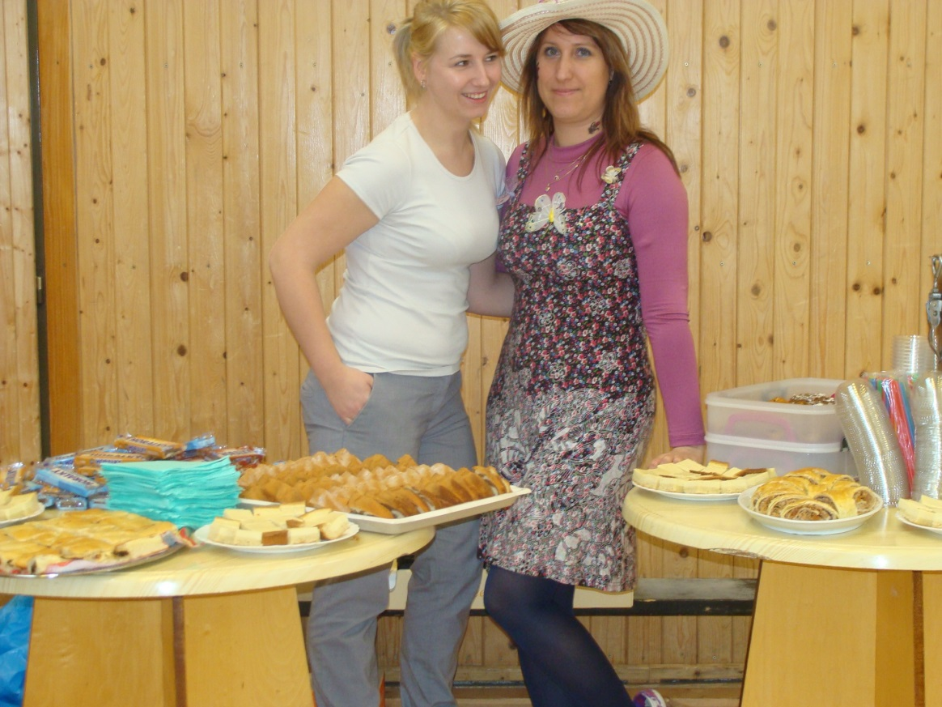
Někteří z pořadatelů…….
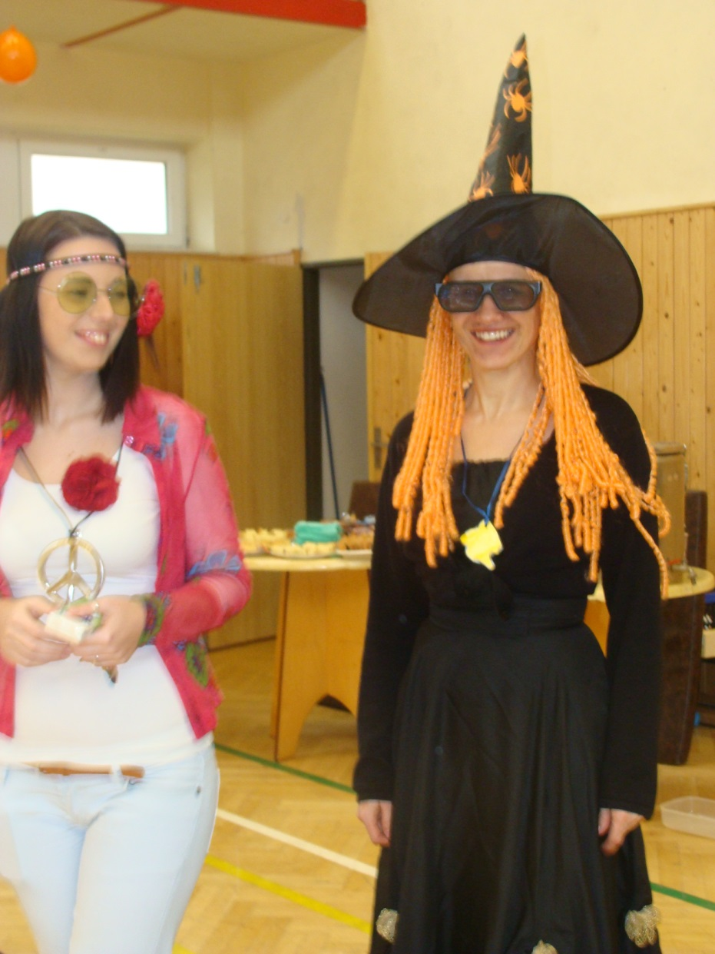
….a někteří z pedagogů
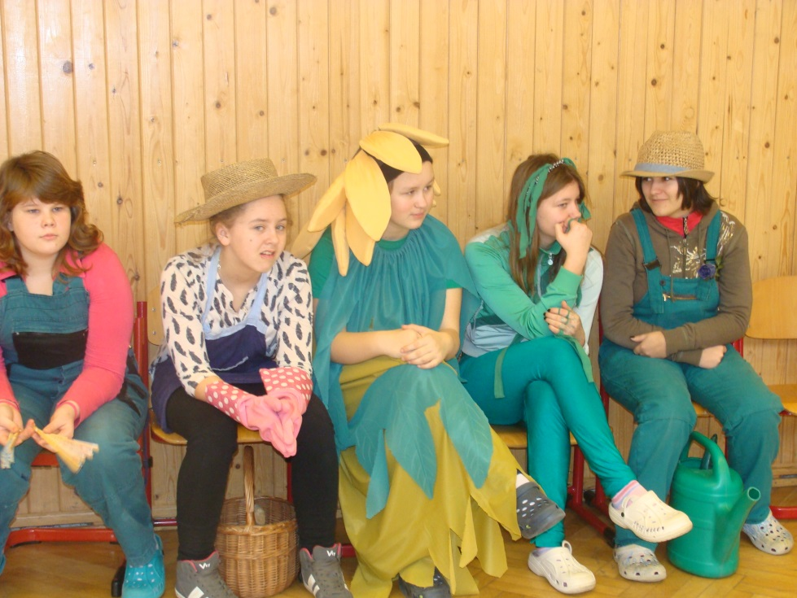
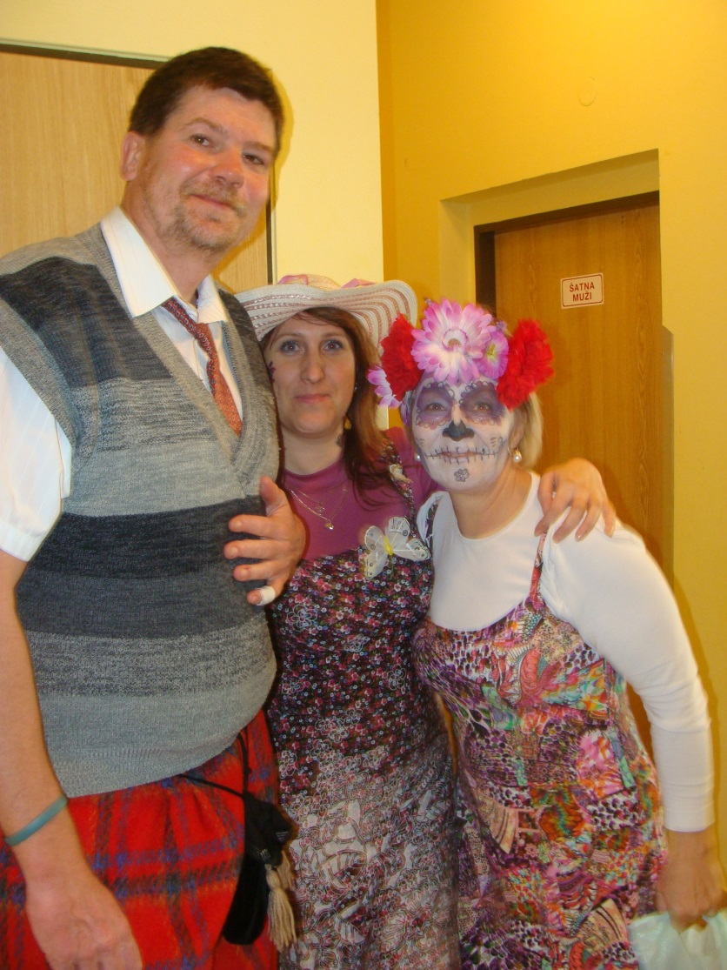
….a někteří z moderátorů
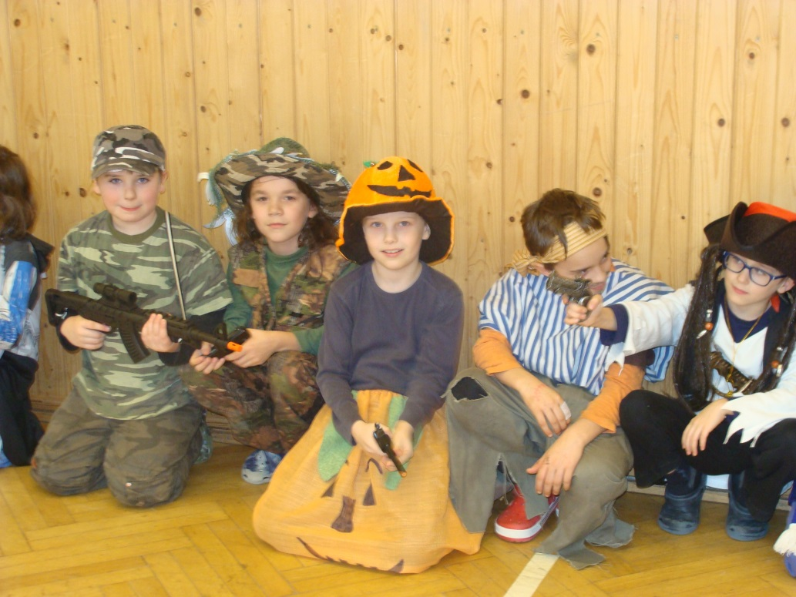
Bojová četa
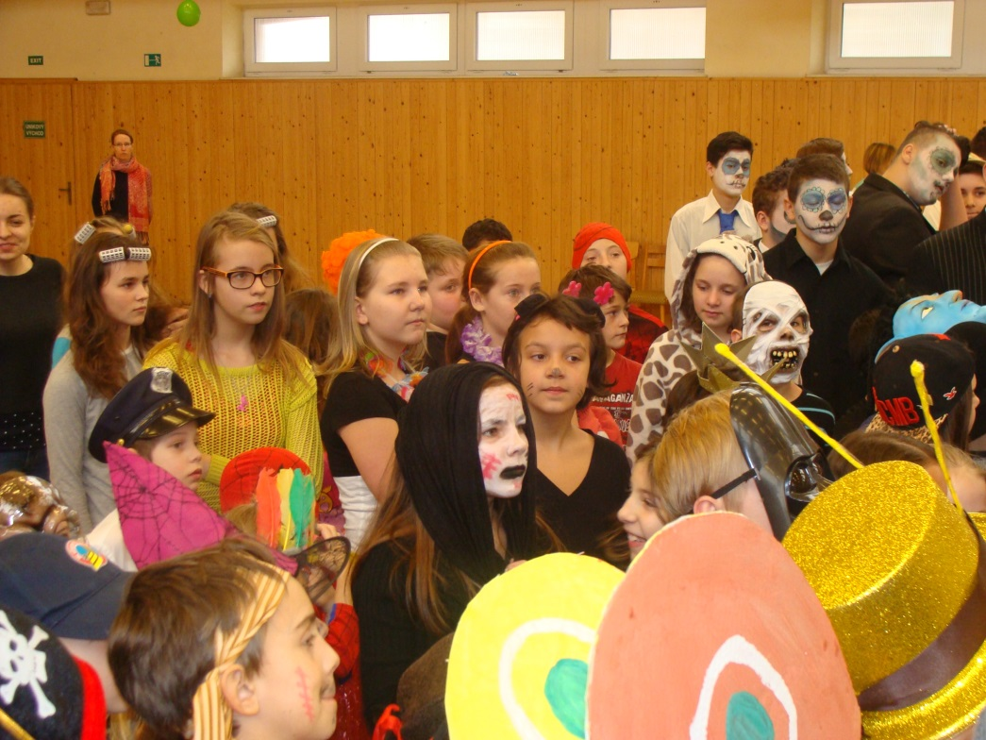
Důležité bylo dávat pozor!
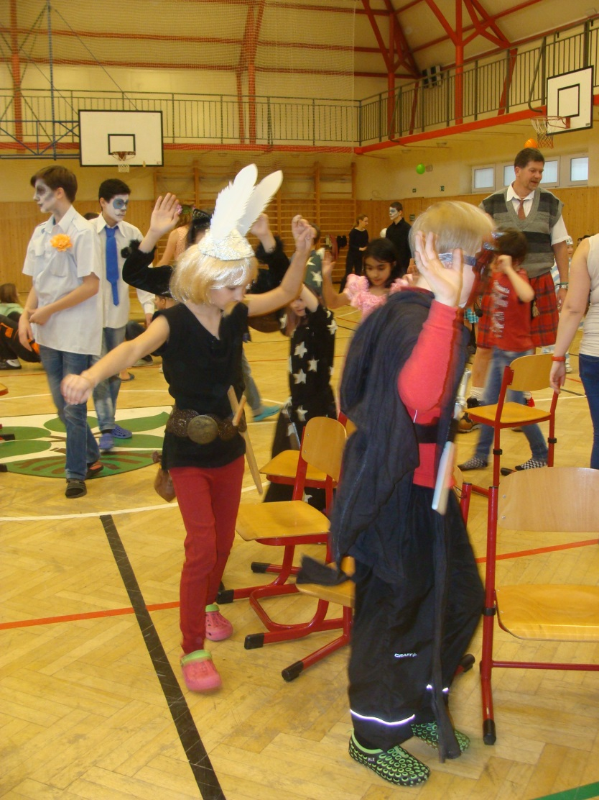
Židlovaná
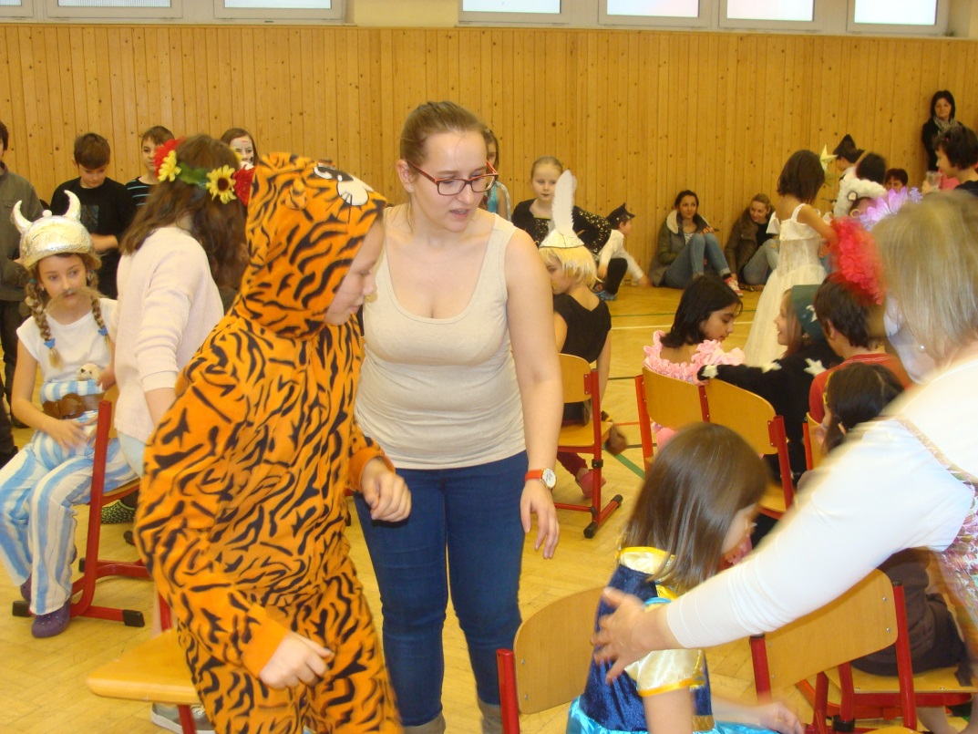

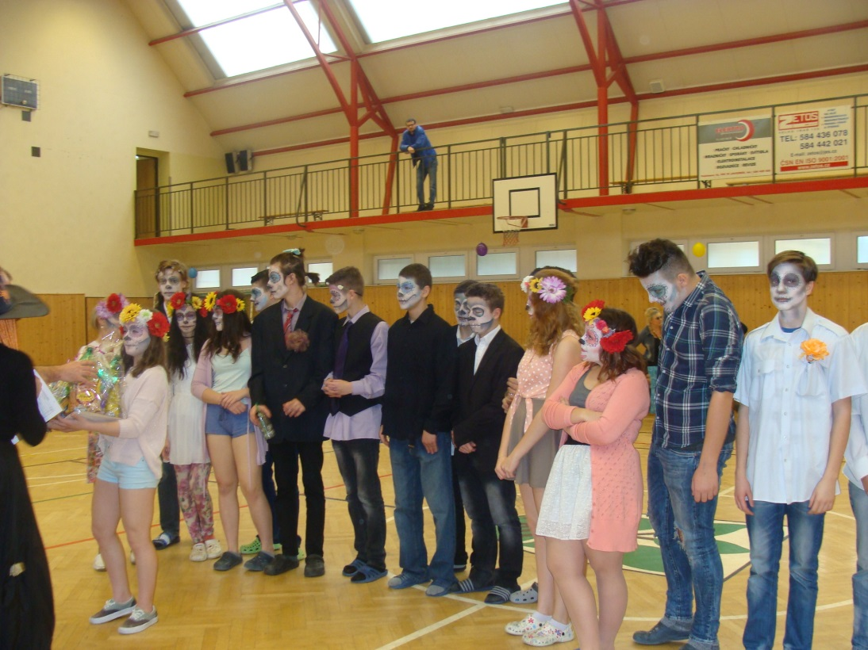
Nejlepší kolektivní - třídní maska

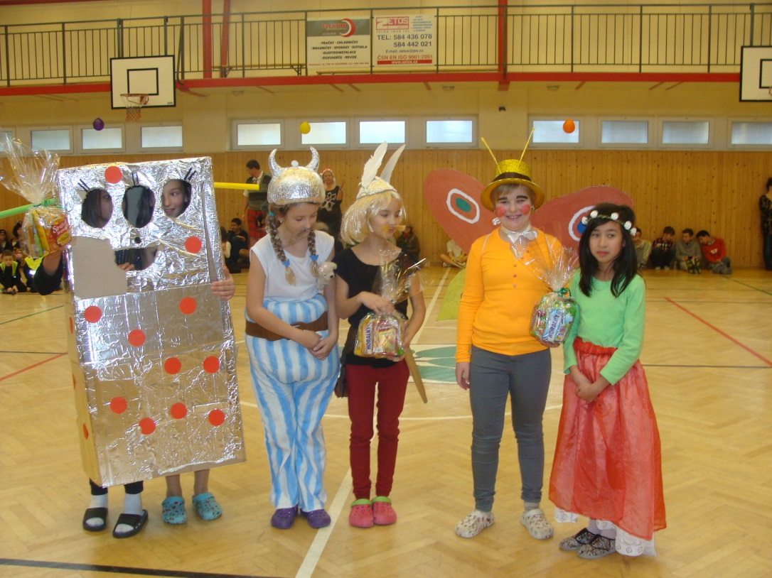
Nejlepší skupinové masky
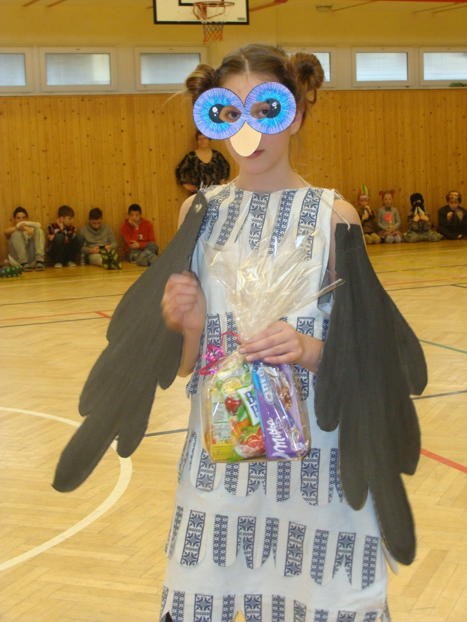
3. místo jednotlivců…SOVA

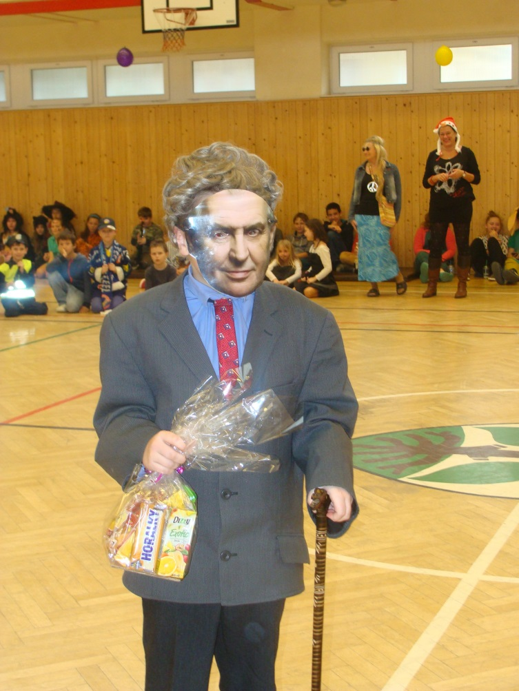
2. místo jednotlivců- PAN PREZIDENT
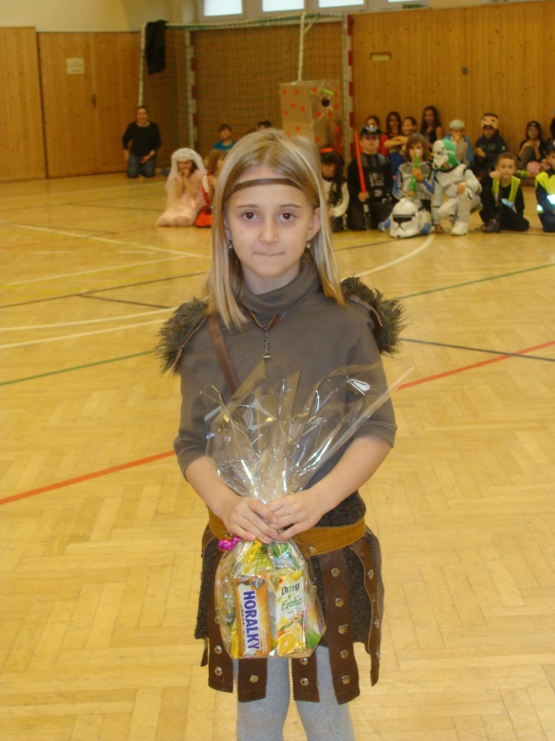
1. místo- LOVKYNĚ Z LESŮ

